4. Pantalla de Horario Semanal
Diseñada como una vista de cuadrícula tipo agenda tradicional:
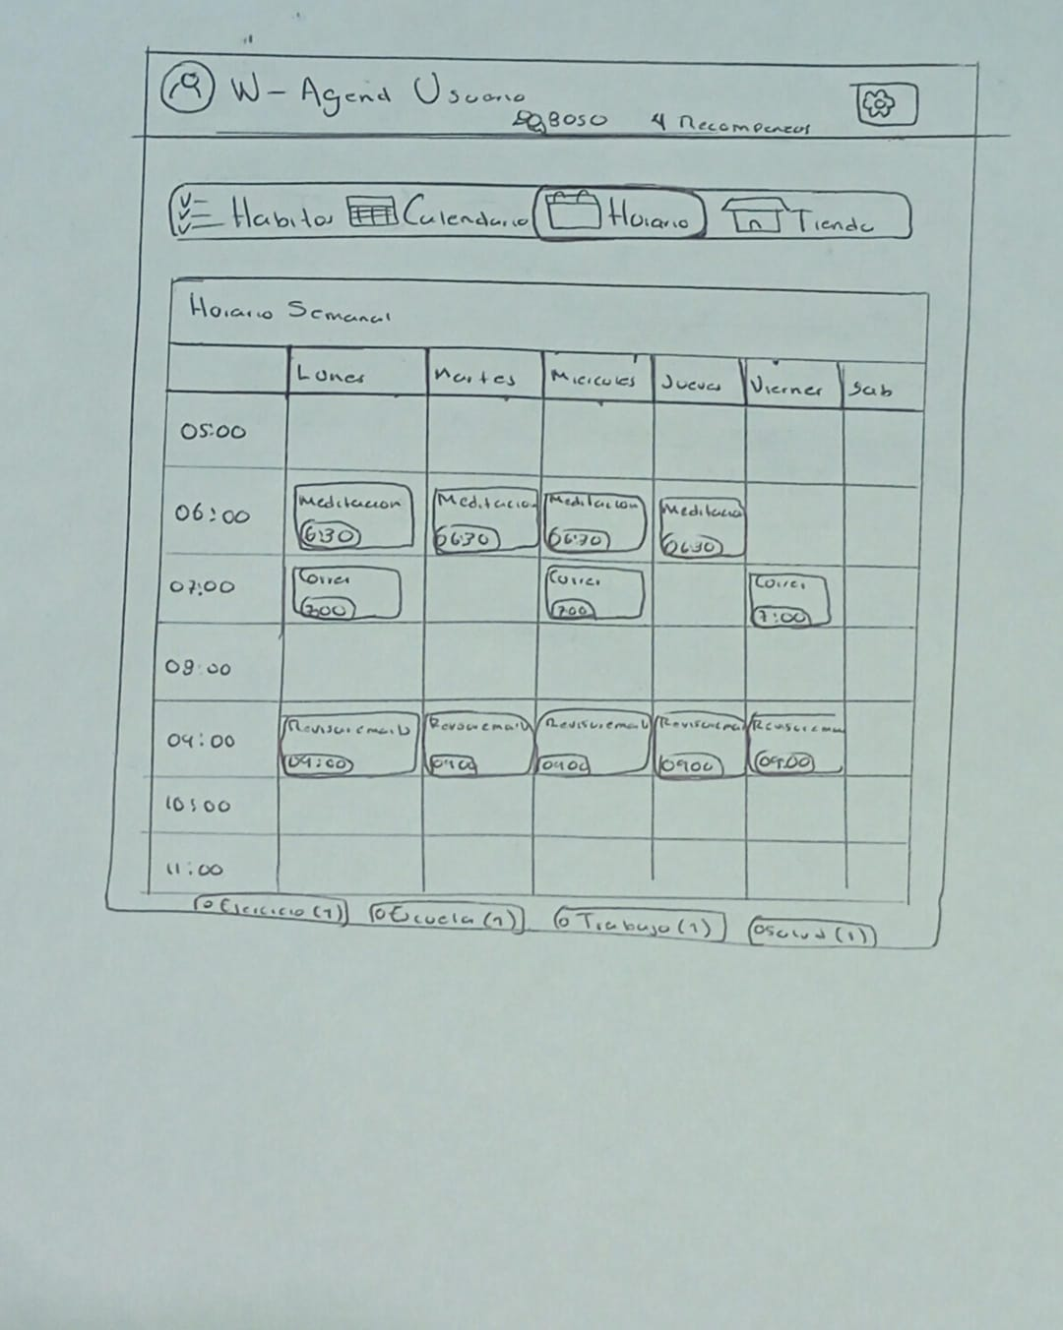
• Estructura de cuadrícula:
- Columnas: 7 días de la semana (Lun a Dom)
- Filas: 24 horas del día (00:00 a 23:00)
- Área desplazable para navegar por las 24 horas
• Visualización de hábitos:
- Cada hábito aparece en el slot de tiempo correspondiente
- Tarjetas con:
  - Fondo translúcido del color de la categoría
  - Borde izquierdo sólido del color de la categoría
  - Nombre del hábito
  - Hora exacta en un badge
• Resumen por categorías: En la parte inferior, muestra la distribución de hábitos por categoría con:
- Color identificativo de cada categoría
- Nombre de la categoría
- Contador de hábitos totales en esa categoría

• Perspectiva estratégica de recompensas:
- Esta vista permite identificar los momentos del día con mayor concentración de hábitos
- Los usuarios pueden optimizar su horario para asegurar que completan suficientes hábitos diarios y mantienen rachas consistentes
- Facilita detectar qué categorías tienen más hábitos y por tanto más oportunidades de ganar tokens específicos

Esta pantalla es especialmente útil para usuarios que quieren tener una visión holística de su semana y optimizar su rutina para maximizar el progreso en el sistema de gamificación.
5. Tienda de Recompensas
Esta pantalla es el corazón del sistema de incentivos y personalización:
• Información superior:
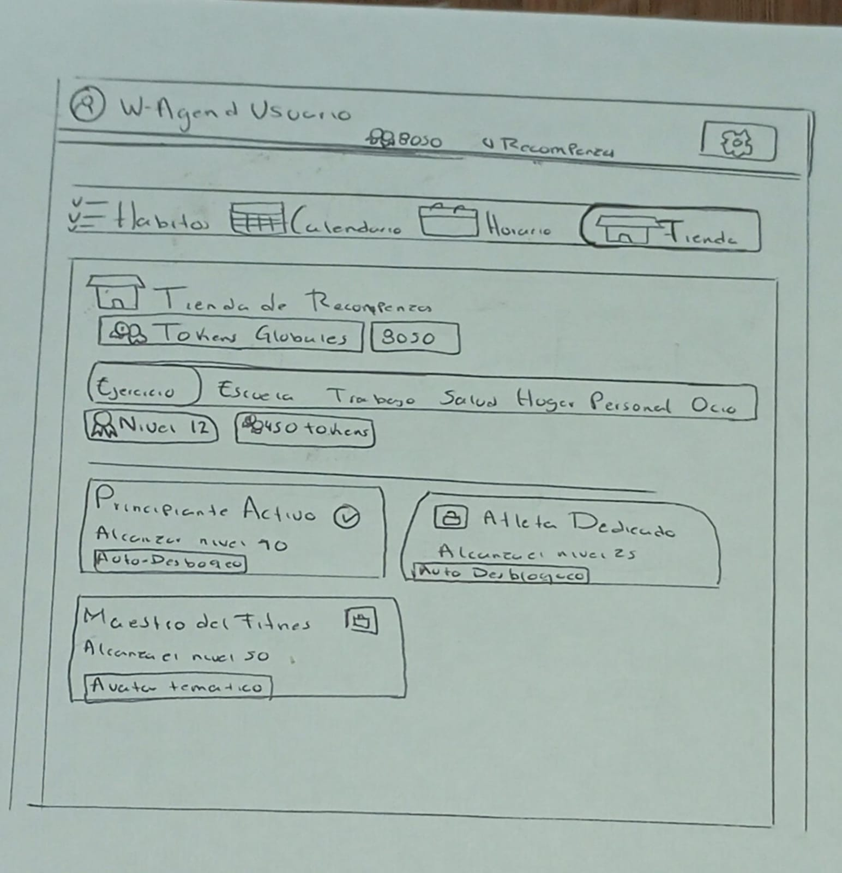
- Icono de bolsa de compras con título "Tienda de Recompensas"
- Balance de tokens globales: Contador principal con icono de monedas doradas
• Sistema de pestañas por categorías:
- Una pestaña para cada una de las 7 categorías (Ejercicio, Escuela, Trabajo, Salud, Hogar, Personal, Ocio)
- Navegación rápida entre categorías
• Para cada categoría se muestra:
- Badge de nivel máximo: Muestra el nivel más alto alcanzado en cualquier hábito de esa categoría
- Balance de tokens de categoría: Tokens específicos disponibles para gastar en recompensas de esa categoría
• Catálogo de recompensas (típicamente 5 recompensas por categoría):

a) Títulos (3 por categoría) - Auto-desbloqueables:
- Título Nivel 10: Primer rango (ej: "Principiante Activo", "Estudiante Aplicado")
- Título Nivel 25: Rango intermedio (ej: "Atleta Dedicado", "Ejecutivo Exitoso")
- Título Nivel 50: Rango maestro (ej: "Maestro del Fitness", "Hombre de Negocios")
- Marcados con badge "Auto-desbloqueo"
- No tienen costo en tokens
- Se desbloquean automáticamente al alcanzar el nivel requerido
- Aparecen con fondo verde translúcido cuando están desbloqueados
b) Avatares (1 por categoría) - Comprables:
- Costo: 500 tokens de categoría
- Requieren nivel 15 en la categoría
- Diseño temático según la categoría (Deportista, Académico, Corporativo, Zen, etc.)
- Permiten personalizar el icono de perfil del usuario
c) Marcos (1 por categoría) - Comprables:
- Costo: 300 tokens de categoría
- Requieren nivel 20 en la categoría
- Diseño decorativo según la categoría (Energético, Intelectual, Ejecutivo, etc.)
- Añaden gradientes de color alrededor del avatar en el perfil
• Estado visual de las recompensas:
- Desbloqueadas: Fondo verde translúcido, icono de check verde, badge "Desbloqueado"
- Disponibles para comprar: Fondo normal, icono de la categoría en color, botón "Comprar" activo
- Sin suficientes tokens: Botón deshabilitado con texto "Sin tokens"
- Bloqueadas por nivel: Opacidad reducida, icono de candado gris, botón con texto "Bloqueado"
• Proceso de compra:
- Al hacer clic en "Comprar", los tokens de categoría se deducen automáticamente
- Los tokens se restan proporcionalmente de los hábitos de esa categoría que tengan tokens acumulados
- Se muestra notificación de éxito: "¡Recompensa desbloqueada! Revisa tu perfil para equiparla"
- La recompensa pasa instantáneamente a estado "Desbloqueado"

• Sistema de progresión estratégica:
- Los usuarios deben decidir en qué categoría concentrar esfuerzos
- Balance entre subir de nivel para desbloquear títulos vs acumular tokens para comprar avatares/marcos
- Los títulos automáticos incentivan el juego a largo plazo
- Las compras requieren planificación y dedicación consistente

Esta pantalla convierte el esfuerzo del usuario en recompensas tangibles y crea un ciclo motivacional donde cada hábito completado acerca al usuario a nuevas personalizaciones.

6. Diálogo de Detalle de Hábito

Aunque técnicamente es un diálogo modal, merece descripción especial por su importancia en el sistema de recompensas:

• Encabezado:
- Icono de trofeo con el color de la categoría
- Nombre del hábito en título grande
• Panel de estadísticas (4 tarjetas principales):
- Nivel: Icono de trofeo dorado, número de nivel en texto grande
- Tokens: Icono de monedas ámbar, cantidad de tokens de categoría acumulados
- Completados: Icono de check verde, total de días completados en la historia del hábito
- Racha: Icono de llama naranja, días consecutivos completados
• Barra de progreso de XP:
- Muestra visualmente cuánto falta para el siguiente nivel
- Texto descriptivo: "Progreso al Nivel X"
- Contador: "XP actual / XP requerido"
- Color de la barra según el color de la categoría
• Árbol de recompensas completo:
- Título: "Árbol de Recompensas" con icono de trofeo
- Lista visual de todas las recompensas de la categoría en orden de nivel requerido:

  - Cada recompensa en su propia tarjeta
  - Iconos de estado (check verde si desbloqueado, trofeo ámbar si disponible, candado gris si bloqueado)
  - Nombre de la recompensa con badge de nivel requerido
  - Descripción del requisito
  - Badge indicando el tipo (Avatar, Marco, o Título)
  - Badge de costo en tokens (si aplica)
  - Badges de estado ("Desbloqueado", "Bloqueado")
• Valor estratégico:
- Los usuarios pueden ver exactamente qué les espera si continúan mejorando ese hábito
- Visualización clara del camino de progresión desde nivel 1 hasta nivel 50
- Motivación visual al ver las recompensas bloqueadas que podrán desbloquear
- Sentido de logro al ver las recompensas verdes marcadas como desbloqueadas

Este diálogo transforma cada hábito individual en un mini-juego de progresión con objetivos claros y recompensas visuales.

---

7. Diálogo de Edición de Perfil

Pantalla modal dedicada a la personalización de la identidad del usuario:

• Campo de nombre de usuario:
- Input de texto editable
- Permite cambiar el nombre mostrado en el perfil principal
• Sección de Avatares:
- Icono de usuario en el título
- Cuadrícula de 3 columnas con todos los avatares disponibles:

  - Avatar por defecto (siempre disponible): Icono de usuario genérico
  - Avatares desbloqueados: Inicial del nombre del avatar en letra grande
  - El avatar seleccionado muestra borde primario, fondo destacado, y check verde
- Mensaje informativo si no hay avatares desbloqueados: "Desbloquea avatares en la tienda"
• Sección de Marcos:
- Icono de marco en el título
- Cuadrícula de 2 columnas con marcos disponibles:

  - "Sin marco" (siempre disponible)
  - Marcos desbloqueados con nombre completo
  - Badge de categoría con color correspondiente
  - Check verde en el marco seleccionado
- Mensaje informativo si no hay marcos desbloqueados
• Sección de Títulos:
- Icono de trofeo en el título
- Lista completa de títulos disponibles:

  - "Principiante" (siempre disponible)
  - Títulos desbloqueados con:
  - Icono de trofeo del color de la categoría
  - Nombre del título en texto destacado
  - Descripción del requisito de desbloqueo
  - Badge de categoría con color temático
  - Check verde en el título seleccionado
- Mensaje informativo: "Desbloquea títulos al subir de nivel"
• Sistema de selección:
- Simple clic en cualquier opción para seleccionar
- Feedback visual inmediato con borde y check
- Solo se pueden seleccionar recompensas ya desbloqueadas
• Botones de acción:
- "Cancelar": Cierra el diálogo sin guardar cambios
- "Guardar Cambios": Aplica las selecciones y actualiza el perfil principal
- Notificación de éxito: "Perfil actualizado exitosamente"

• Propósito en el sistema de gamificación:
- Permite al usuario exhibir sus logros
- Incentiva a desbloquear más contenido para tener más opciones de personalización
- Recompensa emocional al poder cambiar y combinar diferentes elementos
- Los títulos de nivel alto actúan como "status symbols" que muestran dedicación
- Los marcos y avatares temáticos permiten expresar la personalidad o el enfoque del usuario (más orientado a ejercicio, trabajo, estudios, etc.)

Esta pantalla cierra el ciclo de gamificación: hábitos → XP/tokens → compra de recompensas → personalización del perfil → motivación para seguir completando hábitos.
Flujo Completo del Sistema de Recompensas
Para comprender mejor cómo todas las pantallas se integran en el sistema de gamificación:
1. Completar hábitos (Pantalla Principal):
- Usuario marca checkbox en un hábito
- Gana +50 XP y +10 tokens de categoría
- Gana +5 tokens globales
- Si sube de nivel → notificación
- Si desbloquea título automático → notificación y se agrega a su inventario
2. Ver progreso detallado (Diálogo de Detalle):
- Usuario hace clic en un hábito
- Ve sus estadísticas completas (nivel, tokens, racha)
- Ve el árbol completo de recompensas de esa categoría
- Identifica su próximo objetivo (nivel o tokens necesarios)

3. Gastar tokens (Tienda de Recompensas):
- Usuario navega a la pestaña de la categoría deseada
- Ve su balance de tokens de esa categoría
- Evalúa qué puede comprar según su nivel y tokens
- Compra avatar (500 tokens) o marco (300 tokens)
- Recibe notificación de desbloqueo

4. Personalizar perfil (Diálogo de Edición):
- Usuario abre configuración de perfil
- Alterna entre diferentes avatares, marcos y títulos desbloqueados
- Guarda cambios
- El perfil principal se actualiza inmediatamente

5. Exhibir progreso (Perfil de Usuario):
- El perfil actualizado se muestra en la parte superior de todas las pantallas
- Otros podrían ver (en una versión futura con funciones sociales) el nivel de dedicación del usuario
- El usuario siente orgullo y motivación al ver su avatar personalizado con marco y título prestigioso

Este ciclo motivacional continuo es lo que mantiene a los usuarios comprometidos con sus hábitos a largo plazo, transformando la gestión de hábitos en una experiencia gamificada y gratificante.
Elementos de Diseño Transversales
Aspectos de diseño que aparecen consistentemente en todas las pantallas:
• Paleta de colores principal:
- Verde #3C7360, #5FA383, #A6D3BD para fondos, botones y elementos de UI generales
- Colores específicos de categorías preservados para identificación (rojo, azul, morado, rosa, naranja, verde, cyan)
• Sistema de badges:
- Usado extensivamente para tokens, niveles, categorías, días de la semana
- Variantes: outline, secondary, default
- Colores adaptativos según contexto
• Iconografía consistente:
- Coins (monedas) para tokens
- Award (trofeo) para niveles
- Trophy para recompensas
- Lock para elementos bloqueados
- CheckCircle2 para elementos desbloqueados
- Flame para rachas
• Feedback visual inmediato:
- Notificaciones toast para acciones importantes
- Cambios de color en barras de progreso
- Animaciones de hover en elementos interactivos
- Estados visuales claros (activo, deshabilitado, seleccionado)
• Jerarquía de información:
- Títulos grandes con iconos para secciones principales
- Texto secundario en color muted-foreground
- Números grandes para estadísticas importantes
- Separadores visuales entre secciones
Este diseño cohesivo asegura que los usuarios puedan navegar intuitivamente entre las diferentes pantallas mientras mantienen una comprensión clara del sistema de recompensas y su progreso.

